Anexo 1: Manual de instalación
1 Requisitos del sistema:
- Al menos un procesador x86 o compatible.
- Mínimo de Ram 256MB para sistemas sin Interfaz gráfica (Más dependiendo de la carga de usuarios y proyectos).
- Soporte de protocolos TCP/IP
- Servidor Web apache u otros compatibles
- Gestor de bases de datos como MySql 3.23.3 o superiores.
- PHP 4.0.6 o superior.

2 Instalación de entorno web
Descargar xampp de la página oficial.
XAMPP
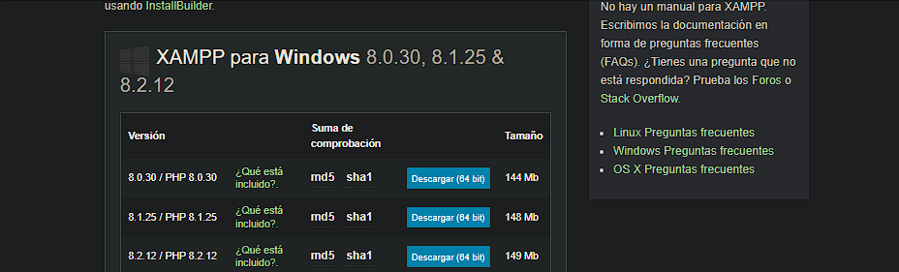
Una vez descargada simplemente seguir los pasos de instalación.
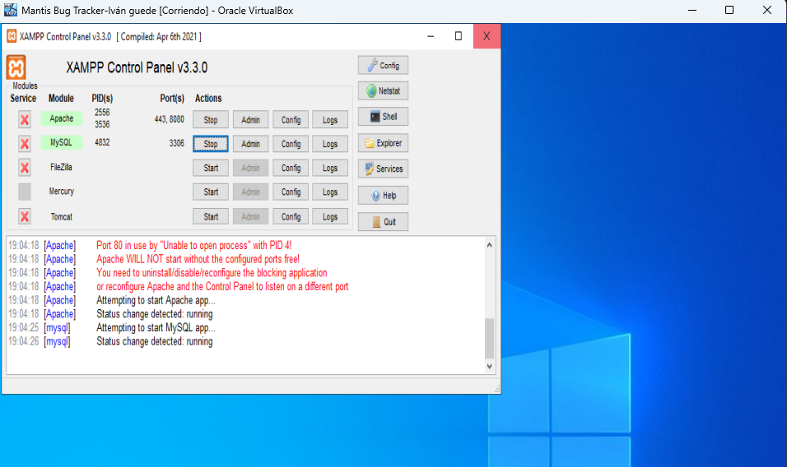
Para acceder desde la red a los recursos se accede al archivo HTTPD-Xampp.conf: desde la pestaña “Conf” de Apache.
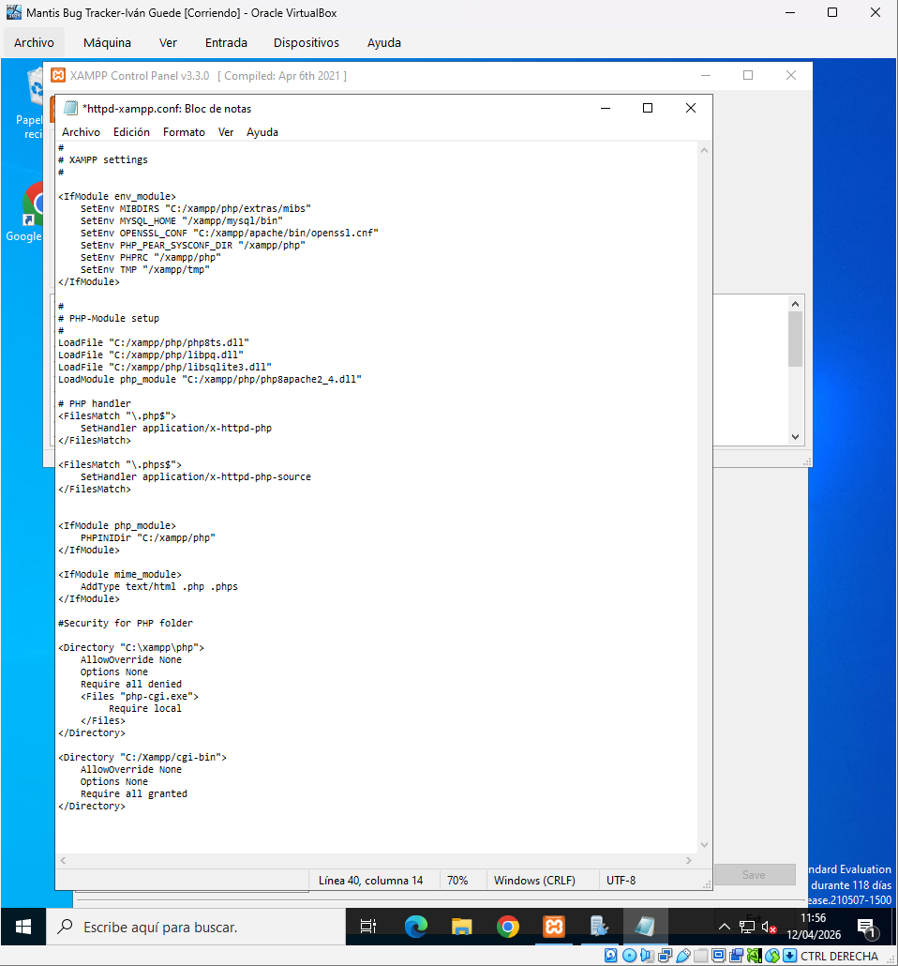
Este bloque de código difiere del original, es más organizado.

3 Creación de base de datos
- Accedemos a la siguiente URL localhost/phpmyadmin/
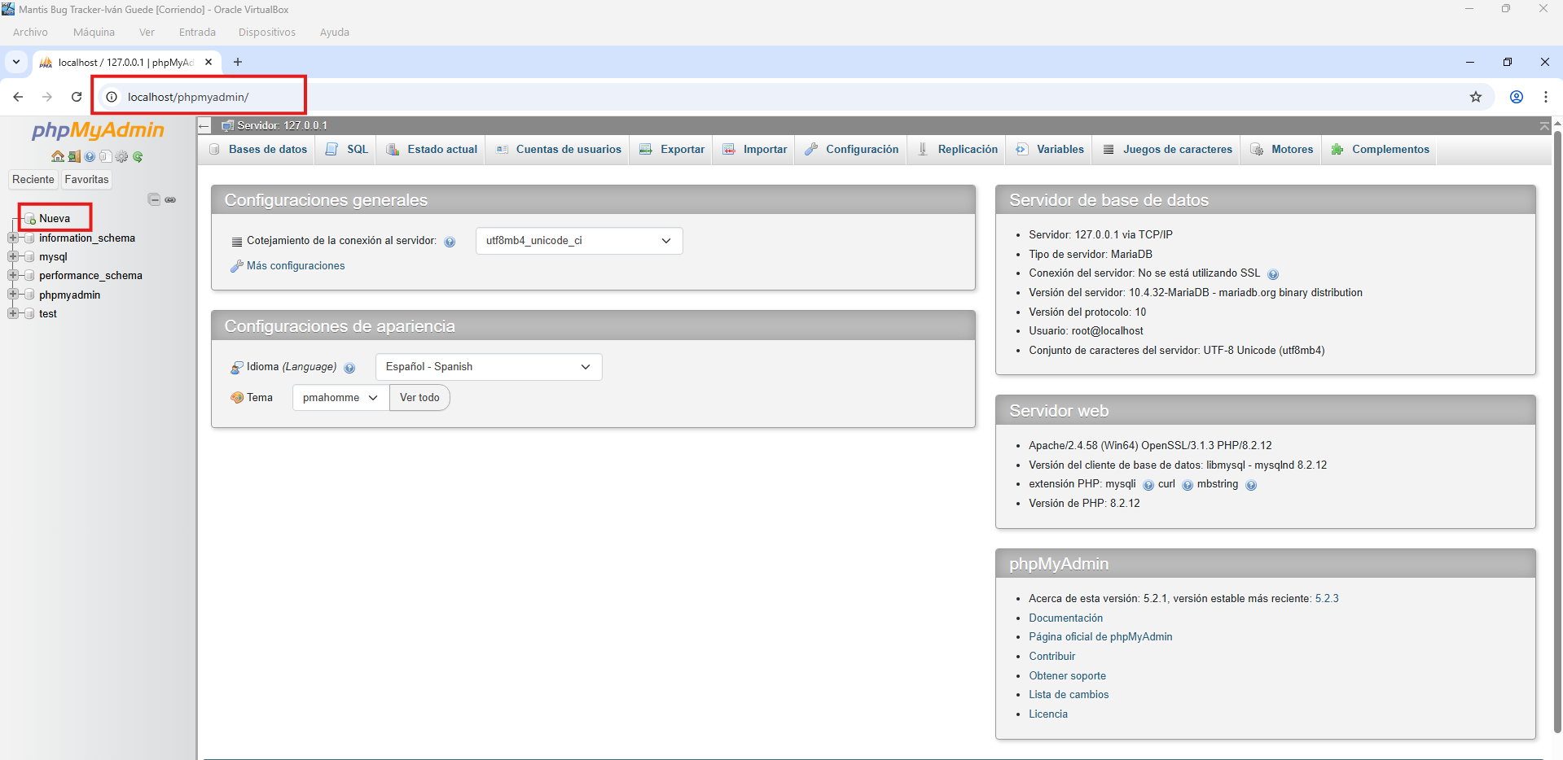
- En el apartado resaltado colocamos el nombre de la base de datos, simplificado para introducirlo en el instalador de Mantisbt luego.
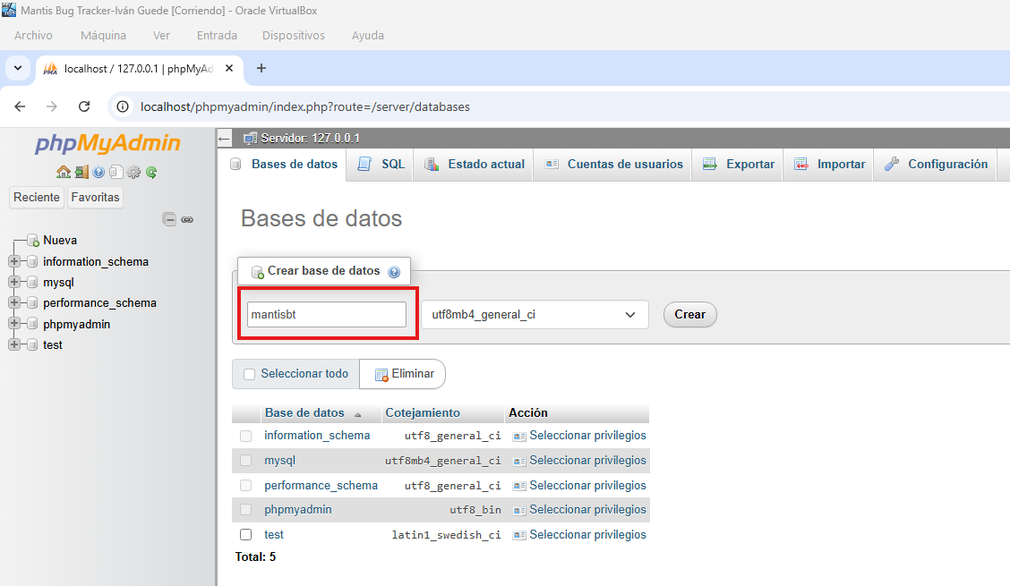
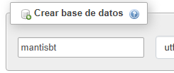

4 Instalación de MantisBT
- Descargar la versión más reciente de mantisBT “Página Oficial MBT”
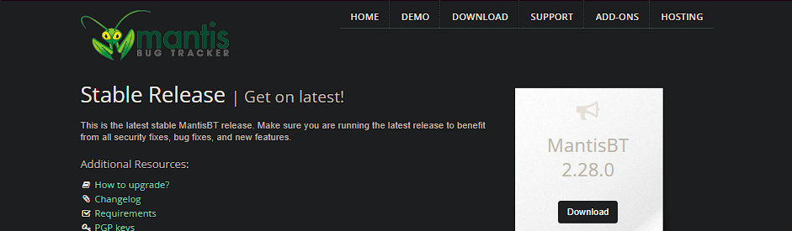
- El archivo descargado se descomprime, dentro de este hay otro archivo, se pega en la carpeta htdocs de Xampp
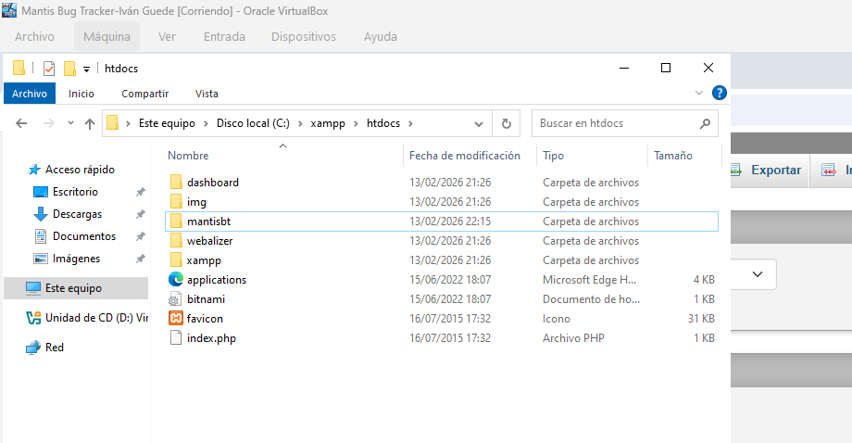
- Iniciar los recursos MySql y apache, seguido se accede al navegador y a la siguiente URL
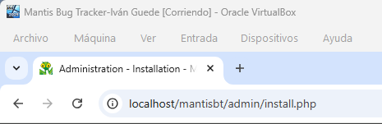
- Si es necesario alguna extensión se notificará ahora
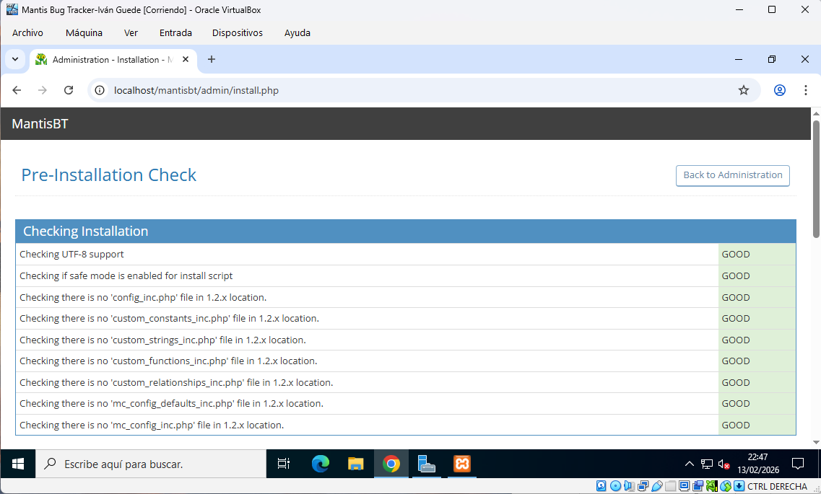
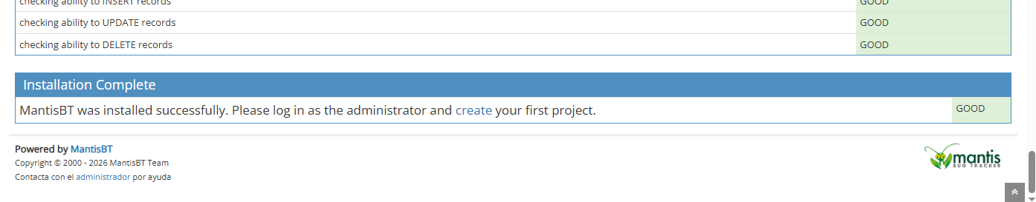
- Una vez instalado correctamente se inicia con user : administrador y contraseña : root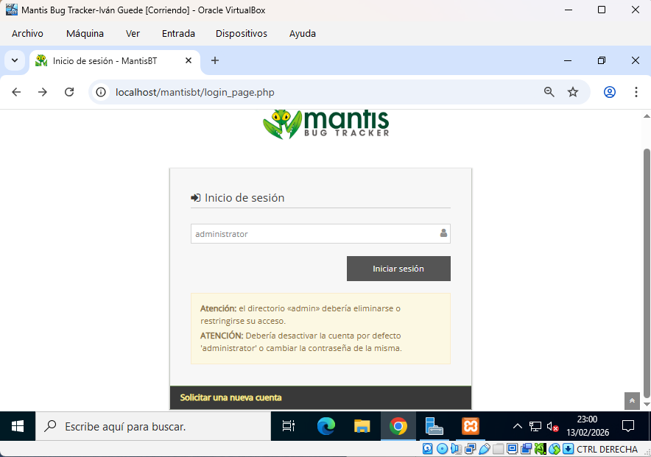
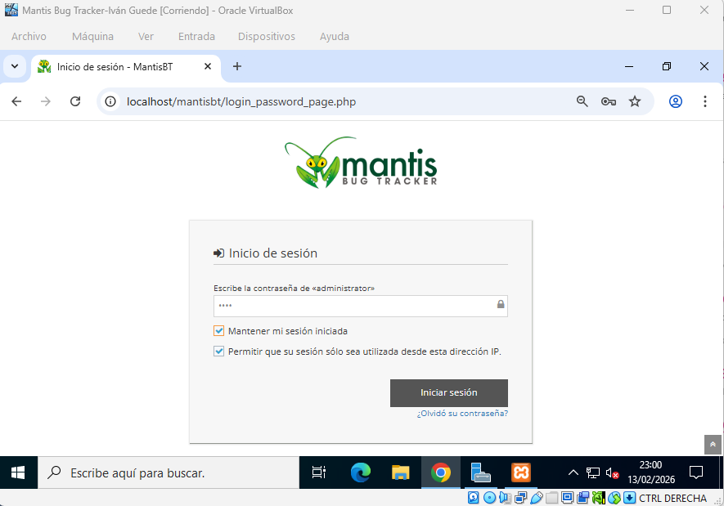
- Se asegurará el usuario admin con diferentes credenciales siendo estas Admin y contraseña LucreziaBorgia1833.
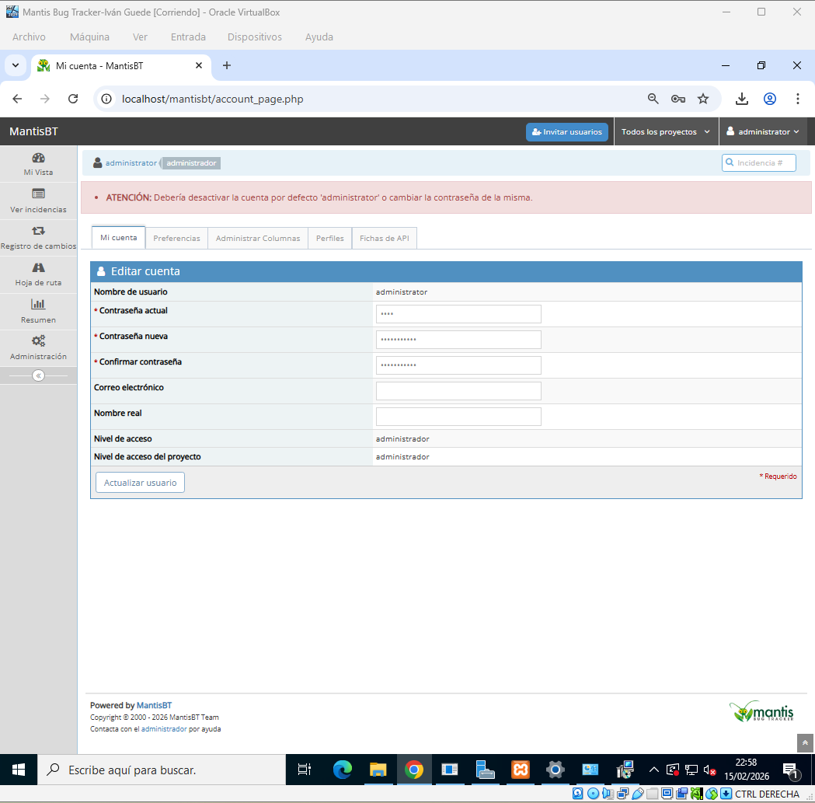
- Se cambia el mail del admin a “servidor@mantisbt.local”
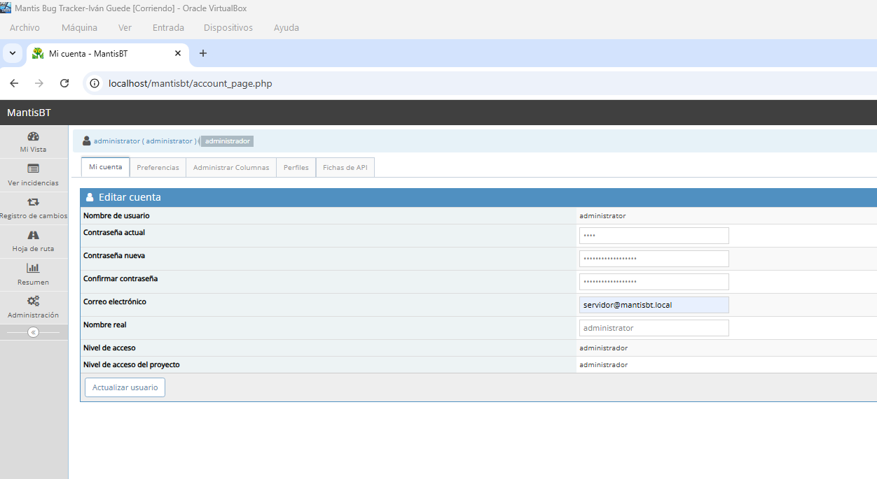
4 Instalación HmailServer
- Se necesita .Net Framework 2.0 que viene incluido en el 3.5, se instala desde el administrador de servidor de windowsServer.
- Pasos: Administrador del servidor > administrar > agregar roles y características > siguiente hasta alcanzar la pestaña “Características” > y seleccionamos el paquete deseado.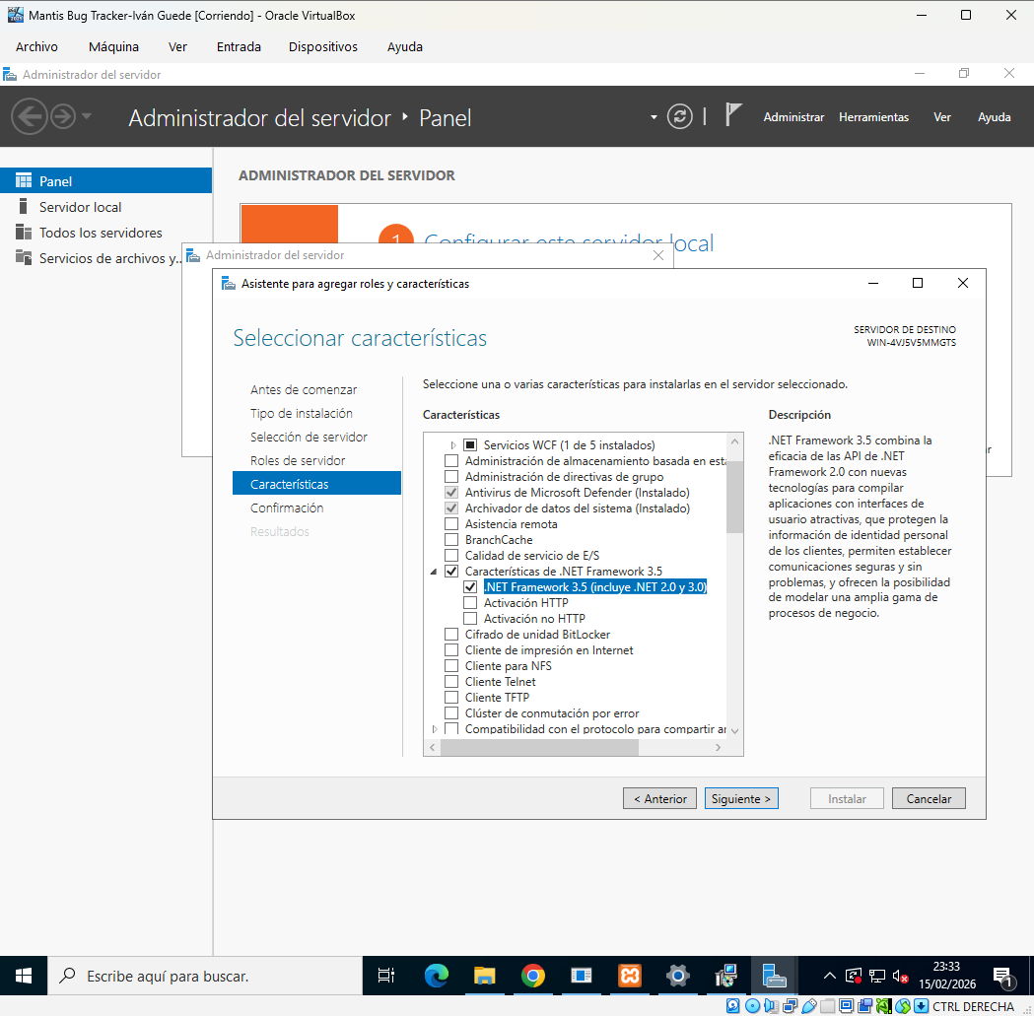
- Web oficial , Descargamos HmailServer, funcionará como servidor e-mail que gestionará los paquetes SMTP de mantis
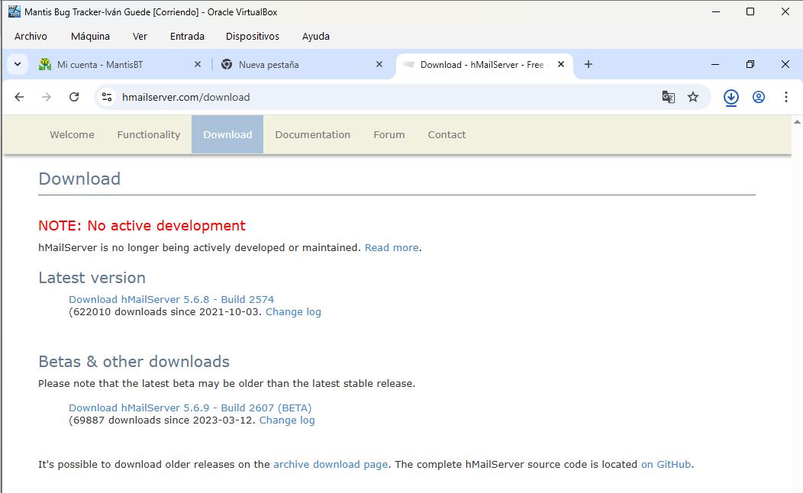
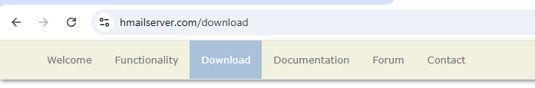
- Instalamos el servidor mail con la configuración > “Full Installation” > “use built-in database engine” > Contraseña, la que sea, en este caso “ S6T10roadstoHell* ”.
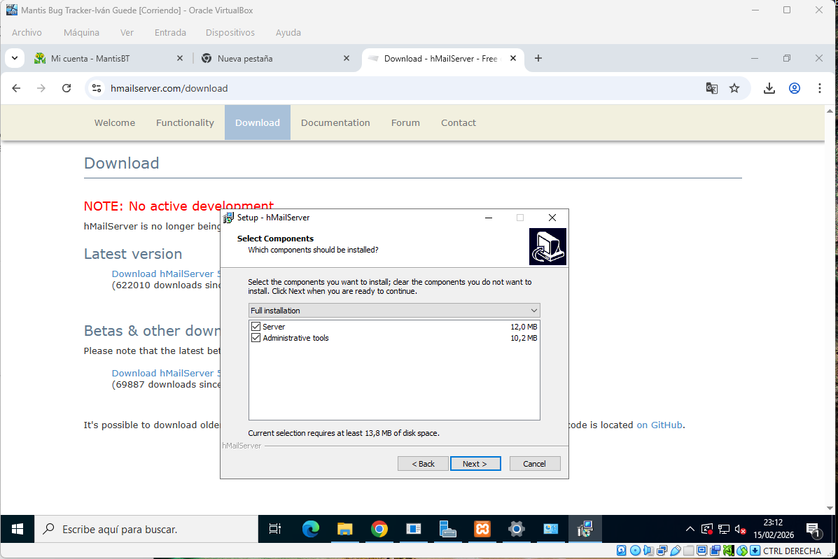
- Una vez instalado e iniciado pulsamos sobre “connect” y colocamos la anterior contraseña.
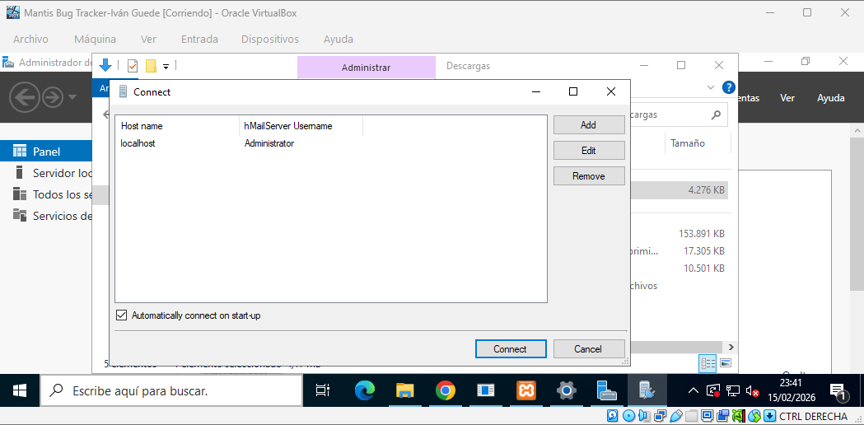
- Una vez instalado e iniciado se conecta al servidor con la anterior contraseña.

- En la siguiente pestaña accedemos al “sidemenu” “Domain” y pulsamos sobre “add domain”.
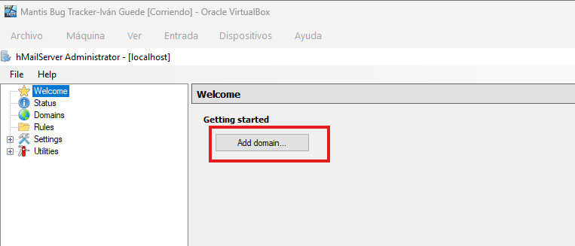
- Creado este accedemos a él en el mismo “Sidemenu” y accedemos a “acounts” para crear los usuarios que necesitemos y sus contraseñas.
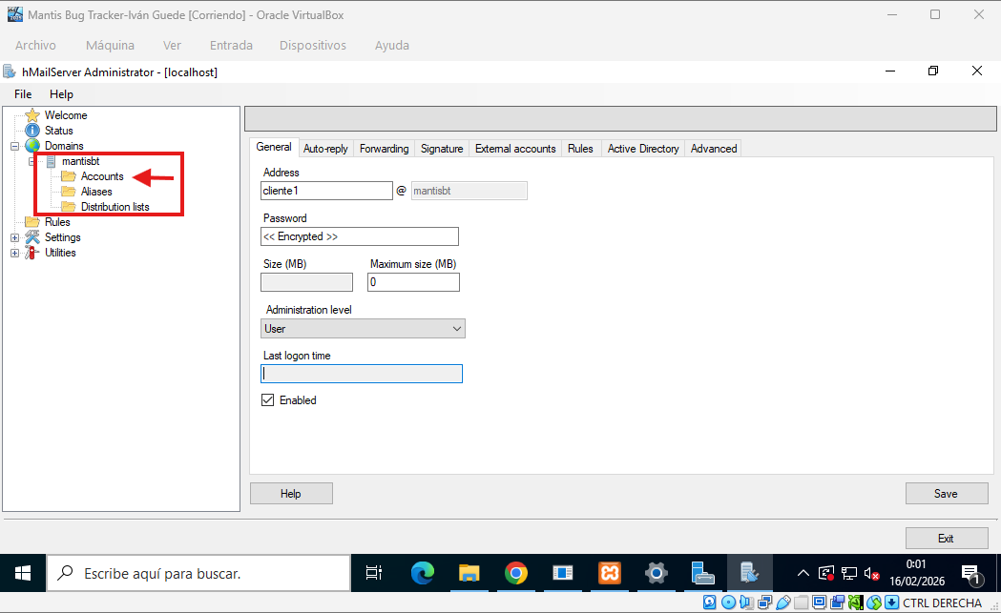
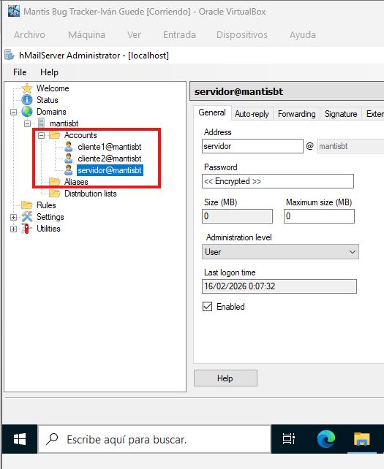
- Una configuración extra para evitar problemas de bugs o rendimiento.
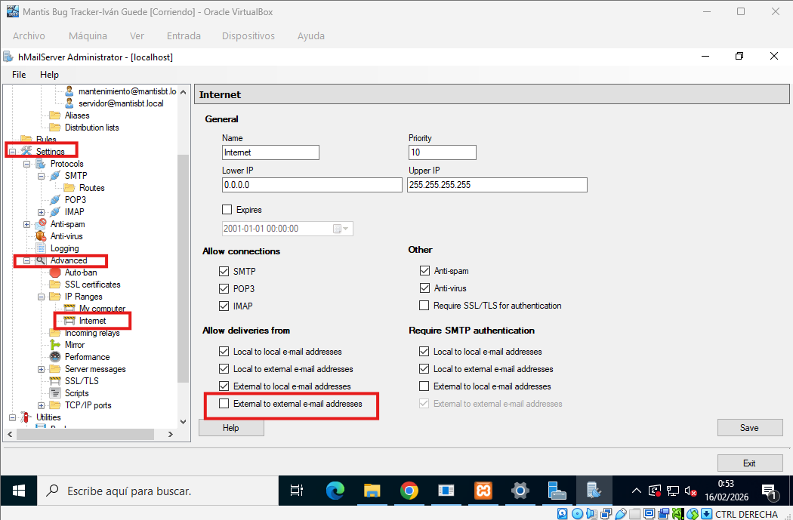
Esta configuración sirve para evitar que los mails externos envíen o no mensajes pasando por nuestro servidor a los mails internos.
- Bloque de código para que Mantisbt use correctamente el servidor Hotmail entre otras configuraciones.
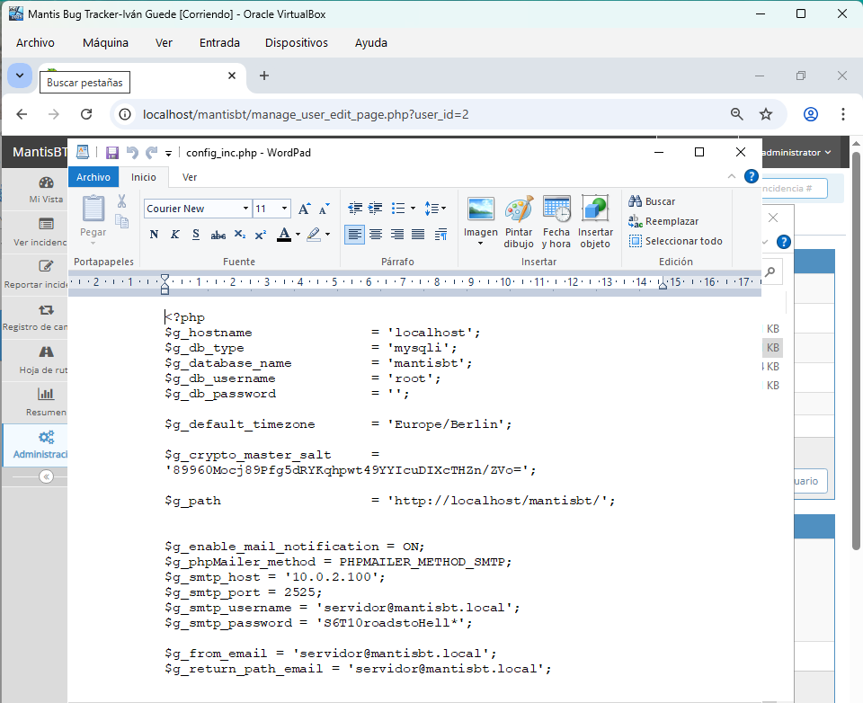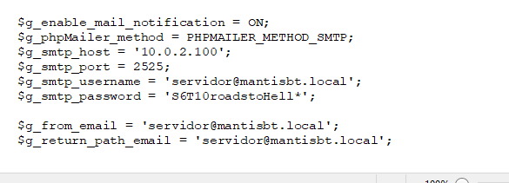
Los parámetros clave son _host _port en este caso.

6 Configuración de acceso por red
- Se cambia el parámetro $g_path al siguiente para poder acceder desde otros equipos de la red sin complicaciones y esto elimina un futuro error en los enlaces que manda mantis.

